ДУМА

ХАНТЫ-МАНСИЙСКОГО АВТОНОМНОГО ОКРУГА – ЮГРЫ
ПЯТОГО СОЗЫВА

ПОСТАНОВЛЕНИЕ

Об утверждении схемы одномандатных избирательных

округов для проведения выборов депутатов Думы Ханты-Мансийского автономного округа – Югры

Рассмотрев проект постановления Думы Ханты-Мансийского автономного округа – Югры "Об утверждении схемы одномандатных избирательных округов для проведения выборов депутатов Думы Ханты-Мансийского автономного округа – Югры", представленный Избирательной комиссией Ханты-Мансийского автономного округа – Югры, доработанный и внесенный в качестве правотворческой инициативы Комитетом Думы Ханты-Мансийского автономного округа – Югры по законодательству, вопросам государственной власти и местному самоуправлению, руководствуясь пунктом 2 статьи 18 Федерального закона "Об основных гарантиях избирательных прав и права на участие в референдуме граждан Российской Федерации", пунктом 4 статьи 29 Устава (Основного закона) Ханты-Мансийского автономного округа – Югры и Законом Ханты-Мансийского автономного округа – Югры "О выборах депутатов Думы Ханты-Мансийского автономного округа – Югры", Дума Ханты-Мансийского автономного округа – Югры постановляет:

1. Утвердить схему одномандатных избирательных округов для проведения выборов депутатов Думы Ханты-Мансийского автономного округа – Югры (прилагается).
2. Настоящее Постановление подлежит официальному опубликованию не позднее чем через пять дней со дня его принятия и вступает в силу со дня его официального опубликования.

Председатель Думы
Ханты-Мансийского
автономного округа – Югры Б.С. Хохряков

г. Ханты-Мансийск
25 февраля 2016 года
№ 2056

Приложение
к постановлению Думы
Ханты-Мансийского
автономного округа – Югры
от 25 февраля 2016 года № 2056

Схема одномандатных избирательных округов для проведения выборов депутатов
Думы Ханты-Мансийского автономного округа – Югры

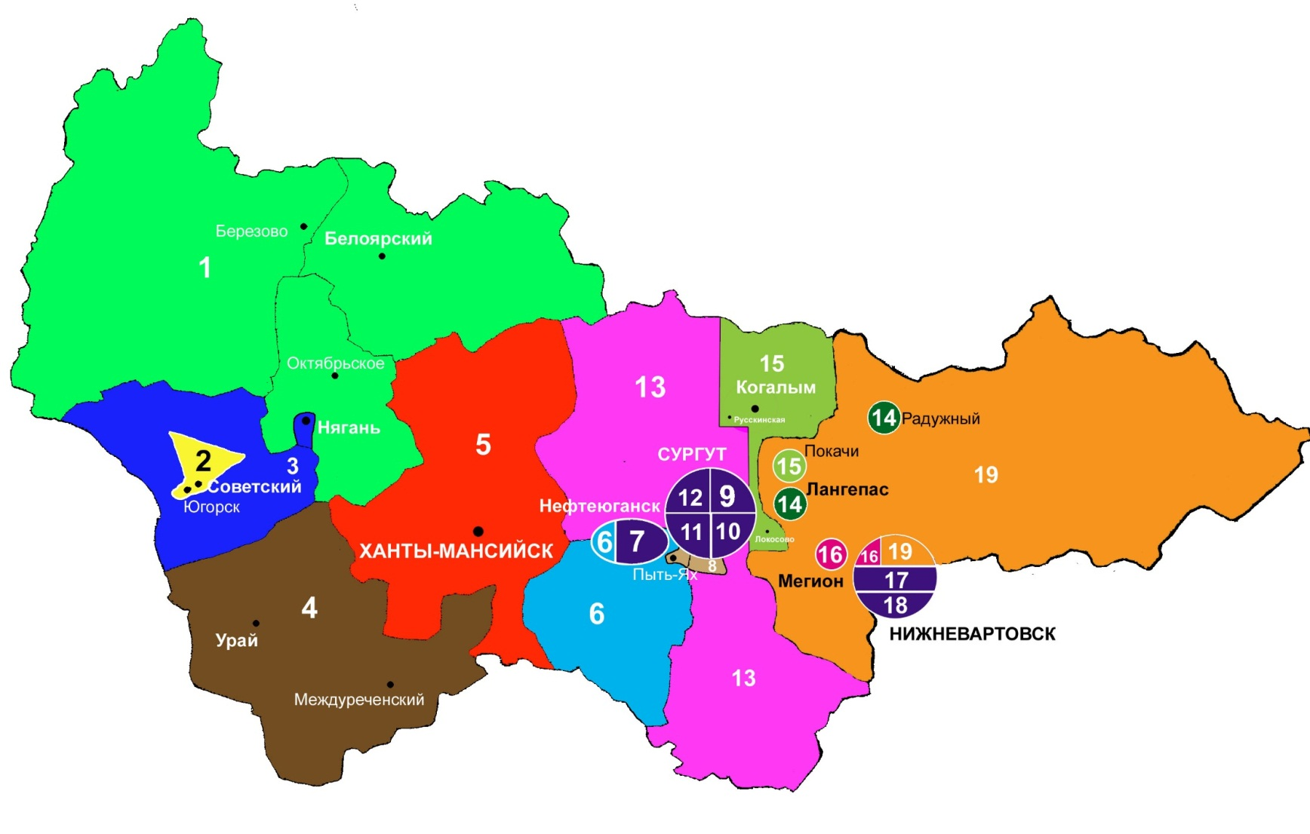
Описание схемы
одномандатных избирательных округов для проведения выборов депутатов
Думы Ханты-Мансийского автономного округа – Югры

№ п/п | Наименование и номер  одномандатного избирательного округа | Описание территории  одномандатного избирательного округа | Число избирателей  в границах муниципального образования Ханты-Мансийского автономного округа – Югры, включенного в избирательный округ | Число  избирателей  в избирательном  округе
1 | 2 | 3 | 4 | 5
1. | Белоярский одномандатный избирательный округ № 1 | Территория Белоярского района | 18 902 | 61 033
 |  | Территория Березовского района | 17 781
 |  | Территория Октябрьского района  (за исключением межселенной территории, включенной в Няганский одномандатный избирательный округ № 3, согласно  приложению 2 к настоящему описанию) | 24 350
2. | Югорский одномандатный избирательный округ № 2 | Территория города Югорска | 26 195 | 53 094
 |  | Территория Советского района в границах: город Советский,  городские поселения Агириш, Зеленоборск, Коммунистический,  межселенная территория в границах узловых точек 1–10 согласно приложению 1  к настоящему описанию | 26 899
3. | Няганский одномандатный избирательный округ № 3 | Территория города Нягани | 44 744 | 55 117
 |  | Территория Советского района  (за исключением территории, включенной в Югорский одномандатный избирательный округ № 2, согласно приложению 1  к настоящему описанию) | 10 373

1 | 2 | 3 | 4 | 5
 |  | Территория Октябрьского района (межселенная территория в границах узловых точек 11–14 согласно приложению 2  к настоящему описанию) | –
4. | Урайский одномандатный избирательный округ № 4 | Территория города Урая | 31 207 | 56 305
 |  | Территория Кондинского района | 25 098
5. | Ханты-Мансийский одномандатный избирательный округ № 5 | Территория города Ханты-Мансийска | 47 664 | 59 159
 |  | Территория Ханты-Мансийского района | 11 495
6. | Нефтеюганский одномандатный избирательный округ № 6 | Территория Нефтеюганского района | 27 173 | 53 208
 |  | Территория города Нефтеюганска в границах:  микрорайон 13 (дома 18, 19),  микрорайон 14 (дома 23, 24),  микрорайон 16А (дома 52, 54–57, 62–64, 66–68, 70, 71, 75–77),  микрорайон 12 (дома 1–9, 11–19, 21, 23, 29–32, 55),  микрорайон 12 (дома 10, 20, 26–28, 33–42, 44, 45, 48–54, 56),  микрорайон 12 (дома 43, 46, 47, 58, 59),  микрорайон 13 (дома 30, 33, 34, 38, 39, 42–45, 47–50, 52–56, 56а, 61–67),  микрорайон 13 (дома 1–4, 6–8, 10–15, 20–22, 25, 26, 26а, 27, 28, 31, 32, 35–37, 40, 41),  микрорайон 13 (дома 16, 17, 23, 29),  микрорайон 14 (дома 2–5, 8, 9, 11, 12, 15, 16, 18, 19, 30–33, 35, 35а, 36–38),  микрорайон 14 (дома 21, 22, 22а, 25, 27, 29, 40, 42, 44, 45, 48–51, 53, 54, 56–59),  микрорайон 15 (дома 8–16, 21, 22),  переулок Малый,  улицы Набережная, Радужная, Энтузиастов, Южная,  микрорайон 17 (МО-15) | 26 035
7. | Нефтеюганский одномандатный избирательный округ № 7 | Территория города Нефтеюганска в границах:  микрорайон 1 (общежитие СУ-28, дома 13–22, 24–27),  НДРСУ УМР, НССУ, НЦБПО СТНО, РУПР ГТНГ, РЭБ ФЛОТА, СУПТР-8, СУ-62,  улица Строителей,  микрорайон 1 (дома 1–12, 29),  микрорайон 4  микрорайон 5 (дома 1–3, 12),  микрорайон 2,  микрорайон 2А,  микрорайон 3,  микрорайон 6 (дома 14–17, 19–23, 26, 31–35, 65–69, 70а, 71–75),  микрорайон 5 (дома 4–10, 10а, 11, 38–40, 42, 46, 49, 53–58, 65),  микрорайон 6 (дома 1–4, 7, 10–12, 12а, 13, 36, 37, 41–46, 48–56, 58, 60–62, 77, 78, 83),  микрорайон 7,  микрорайон 8 (дома 1–7, 22, 27),  микрорайон 9 (дома 8–17, 40),  микрорайон 8 (дома 9–17, 19–21, 23),  микрорайон 8А (дома 21, 22, 24, 25, 27, 28),  микрорайон 9 (дома 33, 33а),  микрорайон 9А (дом 33),  Аэропорт (дома 1, 2),  микрорайон 8А (дома 1–10, 13–15, 19, 20, 26, 30–38, 42–47),  микрорайон 9 (дома 1–7, 18–29),  микрорайон 10 (дома 1–13, 20–24, 29–31),  микрорайон 10 (дома 25–28),  микрорайон 10А,  микрорайон 11А (дома 11, 13–16),  АТБ, база МНУ, МУ-2, ОБПТО и КО,  переулок Молодежный,  ПНМК, ПРОМБАЗА, СУ-17,  улица Магистральная,  переулок Северный,  улица Таежная,  ЮЭН Таежный,  улица Березовая (дома 1, 2, 2а, 3, 6а, 8а, 10а, 10б, 11),  улица Буровиков (дома 1–19),  улица Жилая (ООС РАДОСТЬ),  улица Мира (ВПЧ-2),  поселок СУ НЮЭС,  поселок Юность,  СУ-10, СУ-28, СУ-905, УМР-2 ЮНСС, УПНП И КРС,  микрорайон 11 (дома 1–12, 15–17, 20, 21, 25, 27–32, 34, 36–38, 40–42, 44–48, 52–55, 58–60, 63, 66, 67, 69, 70, 102–108, 110, 121, 123),  микрорайон 11А (дома 18, 26, 45),  микрорайон 11Б,  переулок Близнецов,  улицы Есенина, Мартовская, Стрелецкая, Центральная, Школьная,  микрорайон 11 (дома 64, 65, 72–74, 76–81, 83–89, 92, 94–98, 100),  микрорайон 11А (дома 20, 21–24, 28, 31),  переулки Дорожный, Линейный, Новый, Юганский,  проезды Дорожный, Еловый, Луговой, Ясный,  улица Березовая (дома 18, 18а, 20, 20а, 22, 24, 26, 28, 30, 47, 49, 51, 53, 53а, 53в, 68),  СМУ-1, СПУТНИК (СУ-45),  улицы Дорожная, Комарова, Космонавтов, Новая, Пионерская, Союзная,  ЦБПО БО,  проезд Энергетиков,  поселок Звездный,  улица Энергетиков (СОК Набережный),  микрорайон 11А (дома 1, 3–10, 12, 19, 20/1, 25, 27, 39),  автомобильный проезд,  ГОРГАЗ, ДНС-2,  переулки Восточный, Дальний, Звездный, Зеленый, Крайний, Лесной, Сосновый, Тихий, Урожайный, Чехова,  улица Березовая,  улица Буровиков (дома 20–39),  улицы Весенняя, Кедровая, Олимпийская, Первомайская, Садовая, Солнечная, Спортивная, Транспортников, Цветочная, Чехова,  микрорайон 15 (дома 2–4, 5, 5а),  микрорайон 16 (дома 35–37, 43, 45),  микрорайон 16А (дома 78–83, 85–91, 91/1–91/3),  микрорайон 16 (дома 1–10, 14, 15, 23, 25–32, 34, 38–40, 42) | 53 167 | 53 167
8. | Пыть-Яхский одномандатный избирательный округ № 8 | Территория города Пыть-Яха | 30 328 | 55 309
 |  | Территория Сургутского района в границах:  городское поселение Белый Яр,  сельское поселение Солнечный,  городское поселение Барсово,  межселенная территория Сургутского района в границах узловых точек 15–18 согласно приложению 3 к настоящему описанию | 24 981
 |  | Территория Нефтеюганского района (межселенная территория в границах узловых точек 15, 18–28 согласно приложению 3  к настоящему описанию) | –
9. | Сургутский одномандатный избирательный округ № 9 | Территория города Сургута в границах:  поселки АТБ-4, Востокбурвод, Госснаб, Дорожный, Звездный, Зеленый, Кедровый, Кедровый база ОРСА, Кедровый-2,  Кедровый-3, Лесной, Лунный, Медвежий угол,  микрорайон 37, МК-32, МК-37, МО-94, Нефтемашремонт, ПМС-254, 8 ПРОМУЗЕЛ, Снежный, Таежный, УТИ, Финский, ЦПКРС, Юность, в/ч 17246,  проспект Ленина (дома 45, 49, 51, 53, 55, 59, 61, 61/1, 61/2, 65, 65/1–65/3, 66, 66/1, 67, 67/1–67/4, 68–70, 70/1, 72–74, 75/2),  проспект Набережный (дома 12, 17, 17/1, 17/2, 20, 24, 26, 38, 38/1, 40, 42–44, 44/1, 44/2, 45, 46, 48, 50, 51, 53, 54, 64, 66, 68, 70, 72, 74, 76, 76/1, 78, 80),  улицы Автомобилистов, Александра Усольцева, Артема, Восход, Грибоедова,  улица Григория Кукуевицкого (дома 2, 4, 5/3, 6/3, 7, 9, 9/1, 10/4, 10/5),  улица Губкина,  улица Дзержинского (дома 16а–16в, 24),  улицы Дмитрия Коротчаева, Есенина, Загородная, Игоря Киртбая, Июльская, Кленовая, Контейнерная, Крылова, Магистральная, Марии Поливановой, Мечникова,  Нефтеюганское шоссе,  улица Нефтяников (дома 3–6, 7а, 8, 9а, 10, 11, 11а, 12, 12а, 13, 14, 16–19, 21, 23, 25, 27, 29а),  улица Островского (дом 59),  улицы Привокзальная, Приозерная, Производственная,  улица Профсоюзов (дом 12/2),  улицы Рябиновая, Семена Билецкого, Сиреневая, Солнечная, Технологическая, Толстого,  Тюменский тракт,  улица Флегонта Показаньева,  улица Чехова (дома 1, 3),  улица Энтузиастов (дома 4, 6, 8, 17, 19, 37, 39, 40–42, 43а, 44, 45, 47, 51–53, 55, 59, 61, 63, 67, 69),  Югорский тракт,  улица 60 лет Октября,  проезды Вербный, Весенний, Земляничный, Калиновый, Кедровый, Макаренко, Молодежный, Песчаный, Почтовый, Радужный, Светлый, Счастливый,  ПДК "Здоровье-2", ПСДСК "Солнечное", ПСОК № 27 "Здоровье", ДНТ "Свой дом",  ДПК "Жемчужина", ОСТ "Энергетик-2", ПСНТ № 25 "Дружба", ПСТ № 30 "Дорожник",  СОК "Прибрежный", СОК "Прибрежный-1", СОК "Ягодное", СОНТ "Тюльпан", СОТ № 44 "Локомотив", СПК "Сириус", СПК(СТ) "Энергостроитель", СТ № 38 "Берендей",  СТ № 13 "Май", СТ № 28, ДНТ "Интеграл-1", ДНТ "Тихий бор", ДПК "Сургутское",  НСТ № 60 "Рассвет", ПДК "Крылья Сургута", ПСДСК "Чернореченский", ПСК № 6 "Геологоразведчик", ПСК № 71 "Зеленое", ПСОК № 2 "Гвоздичка", ПСОК № 37 "Кооператор", ПСОК № 8, СНТ "Чистые пруды", СНТ № 35 "Дзержинец", С(Од)ПК "Авиатор-34", СОК № 3, СОК № 4, СОНТ № 5, СОПК № 61 "Родничок", СОТ № 1 "Ручеек", СТ "Монтажник-40", СТ № 20 "Магистраль", СТ № 32 "Подводник", СТ № 52 "Лесное",  СТ № 7, ДНТ "Царское село",  ПДК "Соколовка", ПДК "Сосновый Бор",  ПОК "Многодетная Семья",  ПОК "Рябинушка", ПСК "Ветеран",  ПСК "Ветеран-2", ПСК "Искра",  ПСК "Север-1", ПСК "Хвойный", ПСК № 68 "Весеннее", ПСОК "Автомобилист-СТАТ", ПСОК "Железнодорожник",  ПСОК "Старожил-1", ПСОК-6 "Витамин",  СНТ "Кедровый бор", СНТ № 49 "Черемушки", СНТ № 66 "Брусничное",  СОК "Прибрежный-3", СОК № 4 "Энергетик", СОПК "Север", СОТ № 45 "Заречный",  СОТ № 46 "Урожай", СОТ № 54 "Лукоморье", СОТ № 56 "Приозерное",  СОТ № 57 "Лето", ССПК № 53 "Озерное",  СТ № 43 "Полимер", СТ № 47 "Лайнер",  СТ № 58 "Лазурное", СТ № 59 "Грибное",  СТ № 6 "Геолог", СТ № 62 "Клюквенное",  СТ № 63 "Радуга", СТ № 64 "Светлое", МПС, ДНТ "Алтай", ДПК № 39 "Пищевик",  ПСК № 26 "Виктория", ПСК № 41 "Рябинка", ПСОК "Автомобилист-1", ПСОК № 67 "Березовое", СНТ "Газовик",  СНТ "Кедровый-16", СОТ "Летние юрты", СПК "Бережок", СНТ "Кедр", ДНП "Кедр-1",  иные садово-огороднические некоммерческие объединения граждан | 64 604 | 64 604
10. | Сургутский одномандатный избирательный округ № 10 | Территория города Сургута в границах:  проспект Ленина (дома 11, 13, 15, 19, 23, 25, 27, 29, 33, 35, 35/1, 37, 37/1, 37/2, 38, 39, 39/1, 40–42, 46, 50, 52, 54, 56, 58, 62),  проспект Мира (дома 1, 1/1, 3, 4, 4/1, 5, 5/1, 6, 7, 7/1, 7/2, 8, 9, 9/1, 10, 11, 11/1, 12–17, 19, 20, 23/1),  проспект Набережный (дома 2, 3/1, 4, 4б, 4в, 6, 8, 10, 12/1, 14),  улицы Бажова, Бахилова,  улица Григория Кукуевицкого (дома 8/1, 10, 10/1, 10/2, 12, 12/1, 12/2, 14/1, 15/3, 20),  улица Декабристов (дома 1–3, 5–7, 7/1, 7/2, 9, 12, 12/1, 13–15),  улица Дзержинского (дома 1, 2, 2/1, 3а, 3б, 3/2, 3/3, 4, 4/1, 6, 6/1, 6/2, 7/1–7/3, 8, 8а, 8б, 9/1, 9/2, 10, 12, 13, 13/1, 14/а–14/в, 15, 18),  улицы Ленинградская, Лермонтова, Майская, Механизаторов,  улица Нефтяников (дома 2, 4/1, 6/1, 8/1, 10/1),  улица Островского (дома 3, 5, 9, 9/1, 11, 17, 19, 21, 21а, 21/1, 29),  бульвар Писателей,  улица Профсоюзов (дома 12, 12/1, 14, 14/1, 16, 18, 18/1, 18/2, 22, 24, 24/1, 26, 28, 32, 34, 34/1, 36, 38, 40, 42),  улица Республики,  бульвар Свободы,  улица Сергея Безверхова,  улица Чехова (дома 4/1–4/3, 5, 5/1, 6–10, 10/1, 12, 14/1–14/4, 20),  улица Энгельса (дома 7, 9),  улица Энергетиков (дома 31, 33, 35, 37, 39, 41, 43, 45, 53, 55),  улица Энтузиастов (дома 1, 3),  проезд Советов (дом 3) | 63 787 | 63 787
11. | Сургутский одномандатный избирательный округ № 11 | Территория города Сургута в границах:  проспект Ленина (дома 14, 16, 16/1, 16/2, 18, 18/1, 18/2, 20, 20/1, 22, 24, 24/1, 24/3, 26, 28, 30, 32, 34, 36),  проспект Мира (дома 24, 26а, 28, 30, 30/1, 31, 32, 32/1, 32/2, 33, 34а, 34/1, 35, 35/1–35/3, 36, 36/1, 36/2, 37, 37/1, 37/2, 39, 40, 44, 49, 51, 53, 55, 55/1, 55/2),  улицы Береговая, Боровая, Быстринская, Гагарина, Генерала Иванова, Дорожная,  За Ручьем,  улица Иосифа Каролинского (дома 13/1, 15),  улицы Кедровая, Комсомольская,  улица Красных партизан (дом 43),  улицы Курортная, Маяковского, Новая,  улица Островского (дома 2, 4, 6, 8, 10, 12, 14, 18, 20, 22, 24, 26, 26/1, 28, 30, 30а, 32, 34, 38, 40, 42, 44, 46),  улицы Парковая, Песчаная, Просвещения,  улица Профсоюзов (дом 50),  улицы Пушкина, Рабочая, Революционная, Саймовская, Северная, Сибирская,  улица Совхозная (дом 14),  улицы Строителей, Студенческая, Таежная,  улица Университетская (дом 3, 5, 7, 9, 11, 23, 23/4, 23/5, 25/1, 25/2, 27),  улица Учебная,  улица Энергетиков (дома 1, 1/1, 3, 3/1, 3/2, 5–7, 7/1, 9–11, 11/1, 13, 15, 16, 16а, 17–19, 21, 23, 25, 26, 26/1, 29),  улица Юности,  улица 30 лет Победы (дома 1, 1а, 2, 3, 3а, 5, 8, 9, 9а, 10–12, 12/1, 13, 14, 16, 18, 24, 28,  37/1–37/4, 39, 41, 41/1, 41/2, 42/1, 43, 43/1, 43/2, 44/1–44/4, 45, 46/1, 54, 56/1, 56/2, 60, 60/1, 62, 64),  улица 50 лет ВЛКСМ,  проезд Дружбы,  переулки Дорожный, Парковый | 63 543 | 63 543
12. | Сургутский одномандатный избирательный округ № 12 | Территория города Сургута в границах:  поселки АБ-13, Взлетный, СУ-4, ПСО-34,  РУ РП ГТНГ,  проспекты Комсомольский, Пролетарский, улицы Авиационная, Аэродромная, Восточная, Геологическая, Геологов, Гидромеханизаторов,  улица Декабристов (дома 1а, 7б, 10, 12, 19, 22, 23а, 30, 38, 50),  улицы Железнодорожная, Заводская, Затонская, Зеленая, Ивана Захарова, набережная Ивана Кайдалова,  улица Иосифа Каролинского (дома 8, 9, 9/2, 10, 12–14, 14/1, 14/2, 16),  улицы Космонавтов, Лесная, Мамина-Сибиряка, Мелик-Карамова, Монтажников, Московская, Мостостроителей, Мостостроительная, Нагорная, Обская, Озерная, Октябрьская, Пионерская, Пролетарская, Разведчиков, Рационализаторов, Речная, Рыбников, Садовая, Сургутская, Терешковой, Тюменская,  улица Университетская (дома 19, 21, 23/1–23/3, 29, 29/2, 31, 33, 39, 41, 41/1),  улицы Фармана Салманова, Федорова, Чернореченская, Школьная, Щепеткина, Югорская,  улица 30 лет Победы (дома 50, 52/1),  проезды Взлетный, Мунарева, Первопроходцев, Тихий,  переулки Авиационный, Зеленый, Нагорный,  проезд Почтовый (дом 1),  проезды Садовый, Солнечный, Торговый, Юганский, Южный,  ДНО "Речник" | 65 894 | 65 894
13. | Сургутский одномандатный избирательный округ № 13 | Территория Сургутского района в границах:  городские поселения Лянтор, Федоровский,  сельские поселения Лямина, Нижнесортымский, Сытомино, Тундрино, Угут, Ульт-Ягун, за исключением территорий, включенных в Пыть-Яхский одномандатный избирательный округ № 8 и Когалымский одномандатный избирательный округ № 15, согласно приложениям 3 и 4 к настоящему описанию | 59 939 | 59 939
14. | Радужнинский одномандатный избирательный округ № 14 | Территория города Лангепаса | 27 615 | 56 961
 |  | Территория города Радужный | 29 346
Территория Нижневартовского района (межселенная территория в границах узловых точек 39–42 согласно приложению 4
к настоящему описанию)
15. | Когалымский одномандатный избирательный округ № 15 | Территория города Когалыма | 40 394 | 54 892
 |  | Территория города Покачи | 11 815
 |  | Территория Сургутского района в границах:  сельские посления Русскинская, Локосово,  межселенная территория Сургутского района  в границах узловых точек 29–35 согласно приложению 4 к настоящему описанию | 2 683
 |  | Территория Нижневартовского района (межселенная территория в границах узловых точек 36–38 согласно приложению 4  к настоящему описанию) | –
16. | Мегионский одномандатный избирательный округ № 16 | Территория города Мегиона | 40 580 | 62 180
 |  | Территория города Нижневартовска в границах:  жилые поселки автобазы-5, автобазы-10, БПТОиКо-2, ВМУ, Вышкомонтажников, поселки Геофизиков, Дивный и прилегающие к нему строения, МУ-15, СМП-553, Солнечный, СУ-18, УМР-1, Энергетиков,  улица 60 лет Октября (дома 1, 3–5, 5а, 5б, 6, 7, 7а, 7б, 8, 8п, 9–11, 12а (корпус 3),  улицы Авиаторов, Карьерная,  улица Ленина (дома 1, 1а, 3, 3а, 3б, 7 (корпус 1),  улица Менделеева (дома 2, 2а, 4, 4а, 4б, 6, 6б, 8а, 10, 12, 16, 16а, 18, 20, 22, 24, 24а, 26, 26а, 28, 28а, 29, 30, 30а, 32),  улица Мира (дома 2, 2а, 3, 3а, 4, 4а, 6, 6а, 8, 8а, 10, 10а, 12, 12а, 12б),  улица Нефтяников (дома 1, 1а),  улица Омская (дома 2, 2б, 4, 6, 6а, 8, 10, 12, 14, 16),  улица Пионерская (дома 1, 3, 5, 7, 9, 11, 11а, 13, 13а, 15),  садово-огороднические некоммерческие объединения граждан в районе Юго-Западного промышленного узла,  улица Самотлорная,  улица Северная (дом 4),  улица Тампонажная,  проспект Победы (дома 1, 1а, 3, 3а, 5, 5а, 6, 6а, 6б, 7, 7а, 8, 8а, 9, 9а, 10а, 11, 11а, 12, 12а, 13, 13а, 14, 14а, 14б, 17, 17а, 19а, 21, 21а, 23, 25) | 21 600
 |  | Территория Нижневартовского района (межселенная территория в границах узловых точек 43–47 согласно приложению 4  к настоящему описанию) | –
17. | Нижневартовский одномандатный избирательный округ № 17 | Территория города Нижневартовска в границах:  Комсомольский бульвар,  проезд Куропаткина,  проспект Победы (дома 18, 20а, 20б, 22, 22а, 24, 24а, 26, 28, 28а),  улица 60 лет Октября (дома 18, 18а, 19, 19а, 20, 20а, 21, 22б, 22в, 23, 24, 24а, 26, 26а, 27, 27а, 29, 42, 44, 46–49, 51, 51а, 54–57, 59, 70, 72, 74, 76, 88,  улица Г.И. Пикмана,  улица Дружбы Народов (дома 6–8, 8а, 9, 10, 13, 15, 15а, 15б, 16, 17, 18а, 20, 20а, 22 (корпуса 1–3), 24–26, 26а, 26б, 26г, 27, 27а, 28, 28а, 28б, 29, 29а, 30а, 30б, 31, 31а, 33, 35),  улица Ленина (дома 7 (корпус 2), 9 (корпуса 1–3), 11 (корпуса 1–3), 13, 15 (корпуса 1, 2), 17, 17 (корпуса 1, 2), 19, 21, 23, 25, 25а, 28, 34, 34а, 36, 36а, 36б, 38, 38а, 46),  улица Маршала Жукова (дома 2, 2а, 2б, 3, 3а, 4, 4а, 4б, 5, 6, 6а, 6б, 8, 8а, 8б, 9, 10, 11, 11а),  улица Мира (дома 14, 14а, 16, 16б, 18, 18а, 24, 26, 27, 27 (корпуса 1–3), 28, 30, 32, 32а, 34а, 36, 36а, 38, 38а, 40а, 44, 48а, 48б, 50, 54,  60 (корпуса 1–6), 62, 64, 64а, 64в, 66, 66а, 68а, 68б, 70, 70а, 70в, 74а),  улица Мусы Джалиля (дома 1, 2, 2а–2в, 2е, 2ж, 4, 4а, 6, 9, 15, 18, 20а, 25, 27а, 35а),  улица Нефтяников (дома 1б, 2, 3, 3а, 4, 5, 5а, 5б, 13а, 14, 14а, 15, 15а, 16б, 17, 17а, 18, 20, 20а, 21, 21а, 23, 25, 27а, 28, 28а, 44, 64, 66, 68),  улица Озерная,  улица Омская (дома 17, 18, 18а, 20, 20а, 22, 22а, 23–26, 28, 28а, 38, 54, 58, 60, 62, 64, 66, 68),  улица Пионерская (дома 17, 21, 25а, 27, 27а, 27б, 31а, 43, 45а, 47а),  улица Таежная (дома 14, 16, 25в, 27а, 27б, 28, 29а, 29б, 31, 31а, 32а, 34б, 36а, 40, 59),  улица Фурманова (дома 4, 6, 6а–6в, 8, 12а, 12б, 14, 14а–14в, 14д, 16),  улица Чапаева (дома 2, 3, 5/47, 5, 5а–5в, 6, 7, 7а–7в, 9, 9а, 9б, 10, 10г, 11–13, 13 (корпуса 1, 2), 14, 15 (корпуса 1, 2), 16, 16а, 17, 17а, 18, 18а, 18в, 18г, 19, 20, 20в, 21, 23),  улица Ханты-Мансийская (дома 9, 11, 13, 15, 17, 19, 21 (корпуса 1–3) | 59 008 | 59 008
18. | Нижневартовский одномандатный избирательный округ № 18 | Территория города Нижневартовска в границах:  жилые поселки промышленной зоны ВПЧ-24, Северный, УМ-19, Запсибнефтегеофизики, Бугульминского управления буровых работ, Хлебозавода, Белозерного УТТ, СУ-7, УТТ-2, автобазы № 2,  поселок "Молодежный жилищный комплекс", общежитие общества с ограниченной ответственностью производственно-коммерческой фирмы "СТОР" в районе железнодорожной станции "Нижневартовск-2",  проезд Заозерный,  садово-огороднические некоммерческие объединения граждан в районе Западного промышленного узла,  улица Дзержинского (дома 9, 15, 15а, 15б, 17, 19, 19а–19г, 21, 25, 25а, 25б, 27, 29, 31, 33),  улица Индустриальная,  улица Интернациональная (дома 2, 2 (корпуса 1–4), 2б (корпуса 1–3), 2г (корпуса 1–3), 2в, 2д, 4, 6, 6б, 7, 8а, 8б, 9, 10а, 10б, 11, 12, 12а, 12б, 13, 14, 14а, 14б, 16, 17, 17а, 18, 19, 19а, 19б, 20, 20а, 20б, 23, 23б, 25, 27, 27а, 29, 29а, 31, 35, 37, 37а, 39, 41, 43, 45, 47, 49 (корпуса 1–3),  улица Маршала Жукова (дома 12а, 14, 16, 16б, 18, 20, 22, 24, 28, 30, 32, 36, 38, 40, 40а),  улица Менделеева (дом 30б),  улица Мира (дома 5а, 7, 13, 15, 19, 19а, 21, 23, 25, 31, 31 (корпуса 1–3), 56а, 58, 58а–58в, 60, 60а, 60б),  улица Нефтяников (дома 37, 39, 41, 70, 70б, 72, 72а, 72б, 74, 76, 76а, 78, 78а, 80, 82, 85, 86, 86а, 87, 88, 88а, 89–93),  улица Пермская (дома 1, 3, 3а, 5),  улица Северная (дома 3, 3а, 3б, 5, 5а, 5б, 6а, 7, 7а, 8, 9, 11 (корпуса 1, 2), 12, 14, 16, 16а, 17–19, 19 (корпуса 1–3), 19а–19г, 20, 22, 24, 28, 28а, 46, 46а, 48, 48а, 48в, 50, 50а, 50б, 52, 54, 56, 60, 60а, 60б, 62, 68, 70, 72, 74),  улица Спортивная,  улица Чапаева (дома 34, 36, 38, 49, 49а, 49б, 51, 51а, 53, 53а, 55, 57, 59, 61, 63, 65, 67, 69, 87, 91, 93) | 59 522 | 59 522
19. | Нижневартовский одномандатный избирательный округ № 19 | Территория города Нижневартовска в границах:  улица 60 лет Октября (дома 84, 86, 90),  улица Героев Самотлора,  улица Дружбы Народов (дома 34, 34а),  улица Интернациональная (дома 22, 24, 26, 30, 51, 53, 55, 57, 59, 59а, 63, 65),  улица Ленина (дома 25б, 27, 29а, 29б),  улица Мира (дома 76, 76а, 78, 80, 80а, 80б, 81–83, 85, 93–99, 101, 103),  улицы Московкина, Нововартовская,  улица Пермская (дома 2, 4, 4а, 6, 8, 9, 12, 13, 14а, 15, 16, 16а, 16б, 21, 23, 23а, 31, 35, 37),  улицы Профсоюзная, Романтиков, Салманова,  улица Северная (дома 76, 76а, 76б, 78, 80, 84, 116),  улица Чапаева (дома 75, 77, 79, 79а, 81, 83, 85, 85б, 87а),  улица Ханты-Мансийская (дома 23, 25–27, 29, 29б, 35, 36, 36а, 37, 37а, 37б, 39, 39а, 40, 43, 43а, 45, 45а–45в),  садово-огороднические некоммерческие объединения граждан в районах Восточной коммунально-складской зоны, Северного промышленного узла,  жилые поселки автобазы № 10, Беловежский, ЗСНХМ, КММУ-5, НССУ-1, Леспромхоза, Мостоотряд-69, Нижневартовского завода по ремонту автомобилей, СУ-14, СУ-56, открытого акционерного общества "Самотлорнефтеавтоматика", УБР-2, управления по нефтеотдаче пластов и капитальному ремонту скважин, УМ-5, УТТ-4, Уралтеплоизоляции, Центральной трубной базы, Энтузиастов,  переулки Безымянный, Больничный, Звездный, Еловый, Ермаковский, Казачий, Калиновый, Клиновый, Клубный, Кооперативный, Лесников, Мирный, Обской, Оренбургский, Парковый, Полевой, Родниковый, Рыбников, Рябиновый, Совхозный, Спасателей, Тепличный, Теплый, Трактовый, Угловой, Цветочный, Ягельный, Ягодный,  поселок Магистраль,  садово-огороднические некоммерческие объединения граждан в районе Старого Вартовска,  улицы Брусничная, Весенняя, Вишневая, Гагарина, Геологов, Декабристов, Заводская, Зеленая, Зырянова, Кедровая, Ламбина, Лесная, Лопарева, Луговая, Маргариты Анисимковой, Марии Петтухиной, Молодежная, Моховая, Набережная, Новая, Октябрьская, Осиновая, Первомайская, Первопоселенцев, Повха, Осенняя, Рабочая, Садовая, Снежная, Советская, Сосновая, Строителей, Тихая, Школьная | 44 420 | 64 022
 |  | Территория Нижневартовского района  (за исключением территорий, включенных в Радужнинский одномандатный избирательный округ № 14, Когалымский одномандатный избирательный округ № 15 и Мегионский одномандатный избирательный округ № 16, согласно приложению 4 к настоящему описанию) | 19 602

Приложение 1
к описанию схемы одномандатных
избирательных округов для проведения
выборов депутатов Думы
Ханты-Мансийского автономного
округа – Югры

Схема части межселенной территории
Советского района, входящей в Югорский одномандатный избирательный округ № 2

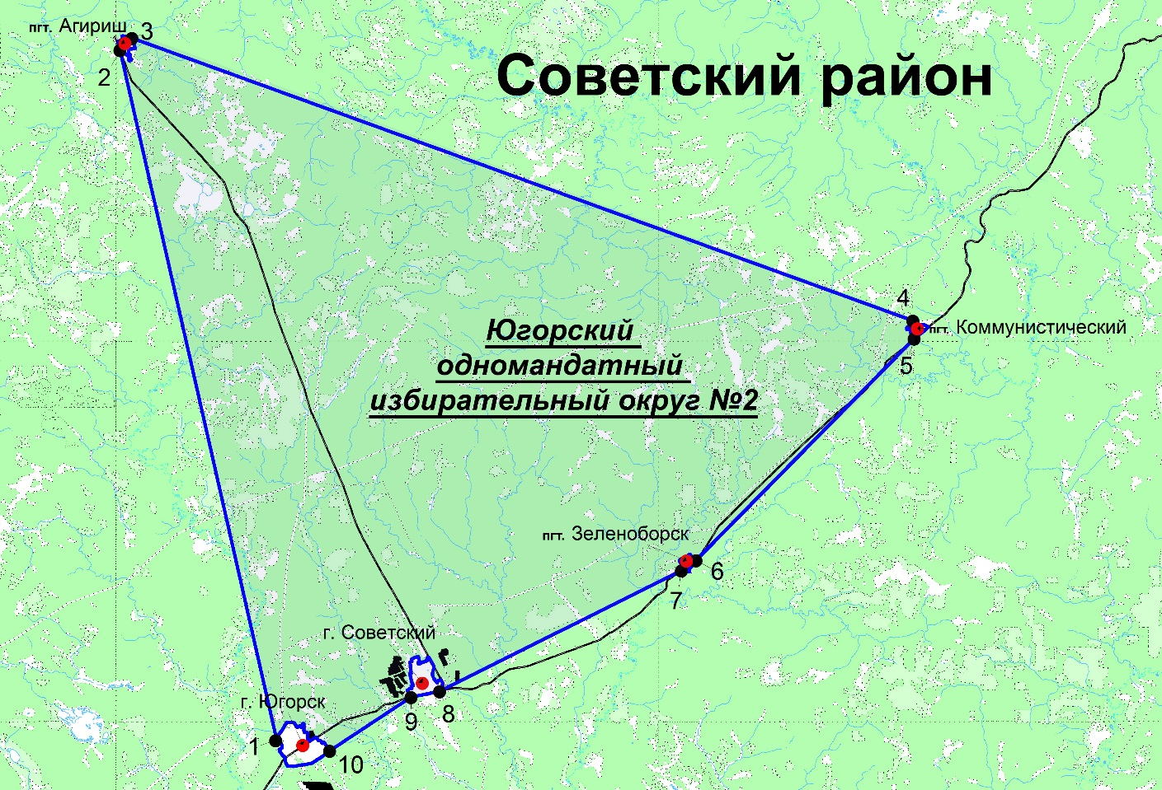

Описание схемы части межселенной территории
Советского района, входящей в избирательный округ № 2

Узловая точка 1 (координаты 61°31'72'' северной широты, 63°29'41'' восточной долготы) расположена на западной границе г. Югорска.
От узловой точки 1 граница проходит по прямой линии в северном направлении до узловой точки 2 (координаты 61°92'78'' северной широты, 63°00'21'' восточной долготы), расположенной на западной границе
пгт. Агириш, далее в южном направлении по границе пгт. Агириш до узловой точки 3 (координаты 61°93'38'' северной широты, 63°02'14'' восточной долготы), расположенной на восточной границе пгт. Агириш.
От узловой точки 3 граница проходит по прямой линии в юго-восточном направлении до узловой точки 4 (координаты 61°68'47'' северной широты, 64°46'87'' восточной долготы), расположенной на северной границе пгт. Коммунистический, далее в западном направлении по границе
пгт. Коммунистический до узловой точки 5 (координаты 61°67'82'' северной широты, 64°49'42'' восточной долготы), расположенной на южной границе пгт. Коммунистический.
От узловой точки 5 граница проходит по прямой линии в юго-западном направлении до узловой точки 6 (координаты 61°47'22'' северной широты, 64°06'04'' восточной долготы), расположенной на восточной границе
пгт. Зеленоборск, далее в северном направлении по границе пгт. Зеленоборск до узловой точки 7 (координаты 61°46'49'' северной широты, 64°04'17'' восточной долготы), расположенной на западной границе пгт. Зеленоборск.
От узловой точки 7 граница проходит по прямой линии в юго-западном направлении до узловой точки 8 (координаты 61°36'27'' северной широты, 63°61'85'' восточной долготы), расположенной на восточной границе
г. Советский, далее в северном направлении по границе г. Советский до узловой точки 9 (координаты 61°35'41'' северной широты, 63°53'68'' восточной долготы), расположенной на западной границе г. Советский.
От узловой точки 9 граница проходит по прямой линии в юго-западном направлении до узловой точки 10 (координаты 61°30'78'' северной широты, 63°39'34'' восточной долготы), расположенной на восточной границе
г. Югорска, далее в северном направлении по границе г. Югорска до узловой точки 1, расположенной на западной границе г. Югорска.

Приложение 2
к описанию схемы одномандатных
избирательных округов для проведения
выборов депутатов Думы
Ханты-Мансийского автономного
округа – Югры

Схема части межселенной территории
Октябрьского района, входящей в Няганский одномандатный избирательный округ № 3

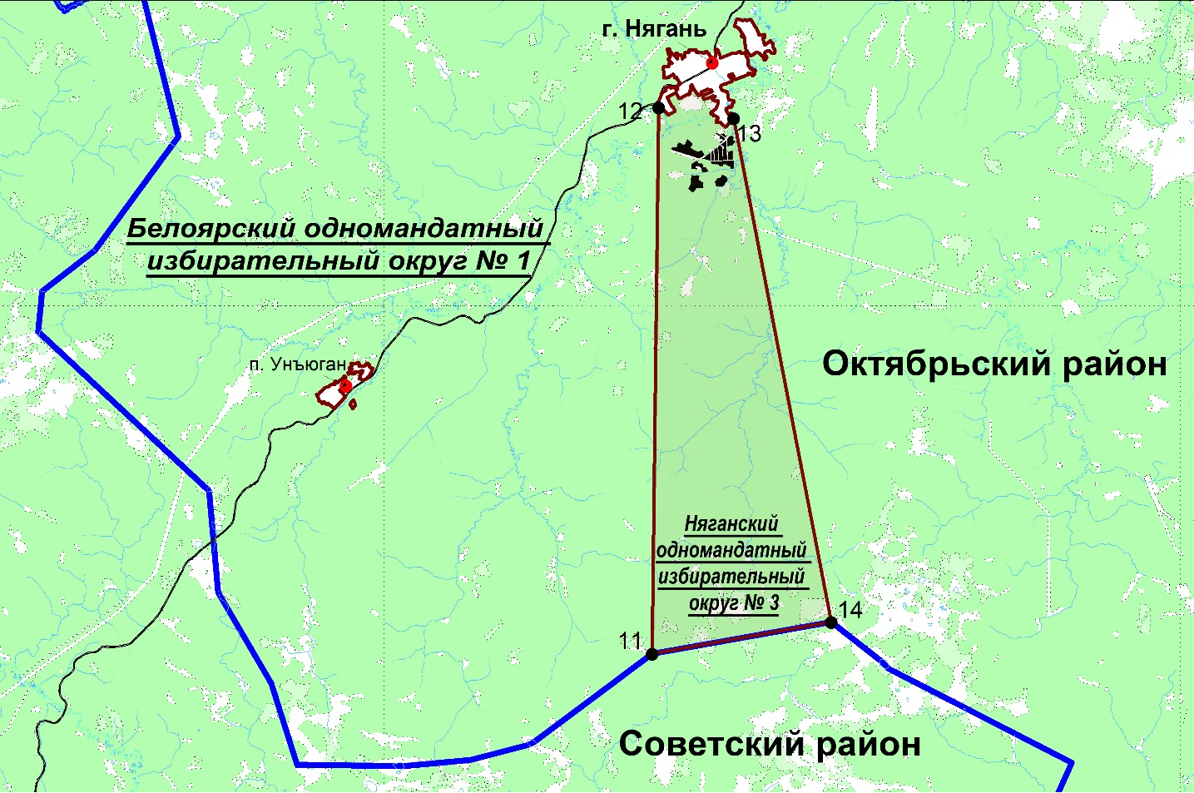

Описание схемы части межселенной территории
Октябрьского района, входящей в Няганский одномандатный
избирательный округ № 3

Узловая точка 11 (координаты 61°79'44'' северной широты, 65°33'67'' восточной долготы) расположена на границе Советского и Октябрьского районов.
От узловой точки 11 граница проходит в северном направлении по прямой линии до узловой точки 12 (координаты 62°11'72'' северной широты, 65°34'52'' восточной долготы), расположенной на восточной границе
г. Нягани.
От узловой точки 12 граница проходит в южном направлении по границе г. Нягани до узловой точки 13 (координаты 62°11'08'' северной широты, 65°43'92'' восточной долготы), расположенной на юго-восточной границе г. Нягани.
От узловой точки 13 граница проходит в южном направлении по прямой линии до узловой точки 14 (координаты 61°81'33'' северной широты, 65°56'18'' восточной долготы), расположенной на границе Советского и Октябрьского районов.

Приложение 3
к описанию схемы одномандатных
избирательных округов для проведения
выборов депутатов Думы
Ханты-Мансийского автономного
округа – Югры

Схема части межселенных территорий
Сургутского и Нефтеюганского районов, входящих в Пять-Яхский одномандатный избирательный округ № 8

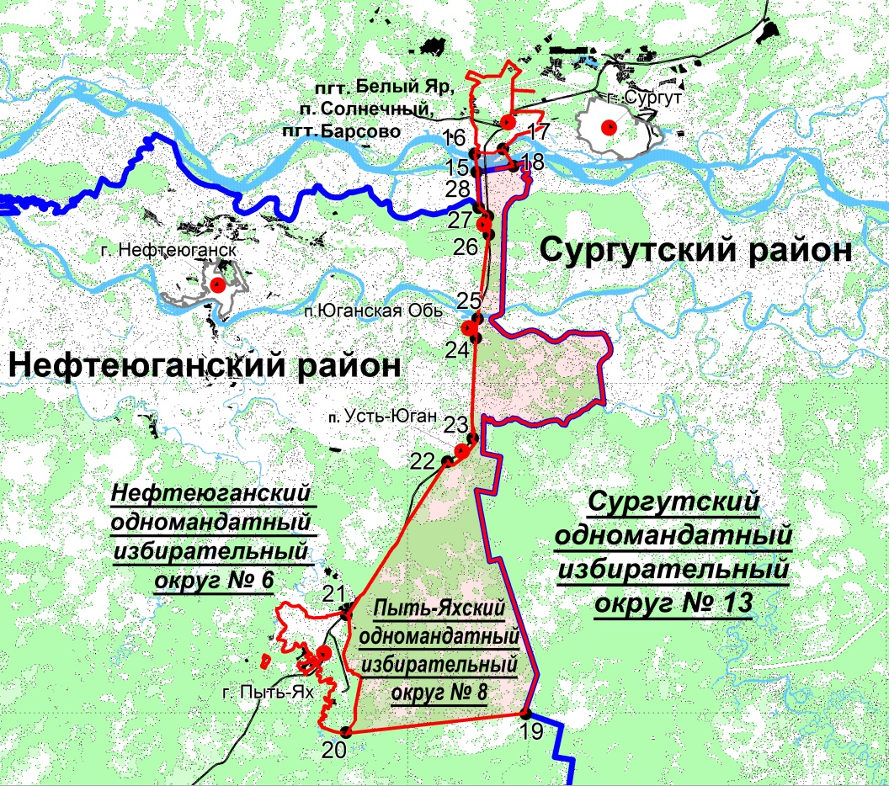

Описание схемы части межселенных территорий
Сургутского и Нефтеюганского районов, входящих в Пять-Яхский
одномандатный избирательный округ № 8

1. Узловая точка 15 (координаты 61°21'41" северной широты, 73°14'61" восточной долготы) расположена на границе Сургутского и Нефтеюганского районов.
От узловой точки 15 граница проходит в северном направлении до узловой точки 16 (координаты 61°23'31" северной широты, 73°14'02" восточной долготы), расположенной на юго-западной границе пгт. Барсово.
От узловой точки 16 граница проходит в восточном направлении по границе пгт. Барсово до узловой точки 17 (координаты 61°23'80" северной широты, 73°19'91" восточной долготы), расположенной на юго-западной границе пгт. Барсово.
От узловой точки 17 граница пересекает реку Обь по прямой линии до узловой точки 18 (координаты 61°22'06" северной широты, 73°22'10" восточной долготы), расположенной на границе Сургутского и Нефтеюганского районов.
От узловой точки 18 граница проходит по границе Сургутского и Нефтеюганского районов в западном направлении и замыкается в узловой точке 15.
2. Узловая точка 18 (координаты 61°22'06" северной широты, 73°22'10" восточной долготы) расположена на границе Сургутского и Нефтеюганского районов.
От узловой точки 18 граница проходит по границе Сургутского и Нефтеюганского районов в южном направлении до узловой точки 19 (координаты 60°66'64" северной широты, 73°24'68" восточной долготы).
От узловой точки 19 граница проходит в западном направлении по прямой линии до узловой точки 20 (координаты 60°64'76" северной широты, 72°87'20" восточной долготы), расположенной на юго-восточной границе
г. Пыть-Яха.
От узловой точки 20 граница проходит в северном направлении по восточной границе г. Пыть-Яха до узловой точки 21 (координаты 60°76'68" северной широты, 72°87'25" восточной долготы), расположенной на северо-восточной границе г. Пыть-Яха.
От узловой точки 21 граница проходит в северо-восточном направлении по прямой линии до узловой точки 22 (координаты 60°92'16" северной широты, 73°08'33" восточной долготы), расположенной на юго-восточной границе п. Усть-Юган.
От узловой точки 22 граница проходит в северном направлении по восточной границе п. Усть-Юган до узловой точки 23 (координаты 60°64'52" северной широты, 73°13'60" восточной долготы), расположенной на северо-восточной границе п. Усть-Юган.
От узловой точки 23 граница проходит в северном направлении по прямой линии до узловой точки 24 (координаты 61°04'67" северной широты, 73°14'25" восточной долготы), расположенной на юго-восточной границе
п. Юганская Обь.
От узловой точки 24 граница проходит в северном направлении по восточной границе п. Юганская Обь до узловой точки 25 (координаты 61°06'61" северной широты, 73°14'64" восточной долготы), расположенной на северо-восточной границе п. Юганская Обь.
От узловой точки 25 граница проходит в северном направлении по прямой линии до узловой точки 26 (координаты 61°15'17" северной широты, 73°16'99" восточной долготы).
От узловой точки 26 граница проходит в северном направлении до узловой точки 27 (координаты 61°16'99" северной широты, 73°16'78" восточной долготы).
От узловой точки 27 граница проходит в северо-западном направлении по прямой линии до узловой точки 28 (координаты 61°17'87" северной широты, 73°14'86" восточной долготы), расположенной на границе Сургутского и Нефтеюганского районов.
От узловой точки 28 граница проходит по границе Сургутского и Нефтеюганского районов в северо-восточном направлении и замыкается в узловой точке 18 (координаты 61°22'06" северной широты, 73°22'10" восточной долготы).

Приложение 4
к описанию схемы одномандатных
избирательных округов для проведения
выборов депутатов Думы
Ханты-Мансийского автономного
округа – Югры

Схема части межселенных территорий
Сургутского и Нижневартовского районов, входящих в Радужнинский одномандатный избирательный
округ № 14, Когалымский одномандатный избирательный округ № 15, Мегионский одномандатный избирательный округ № 16

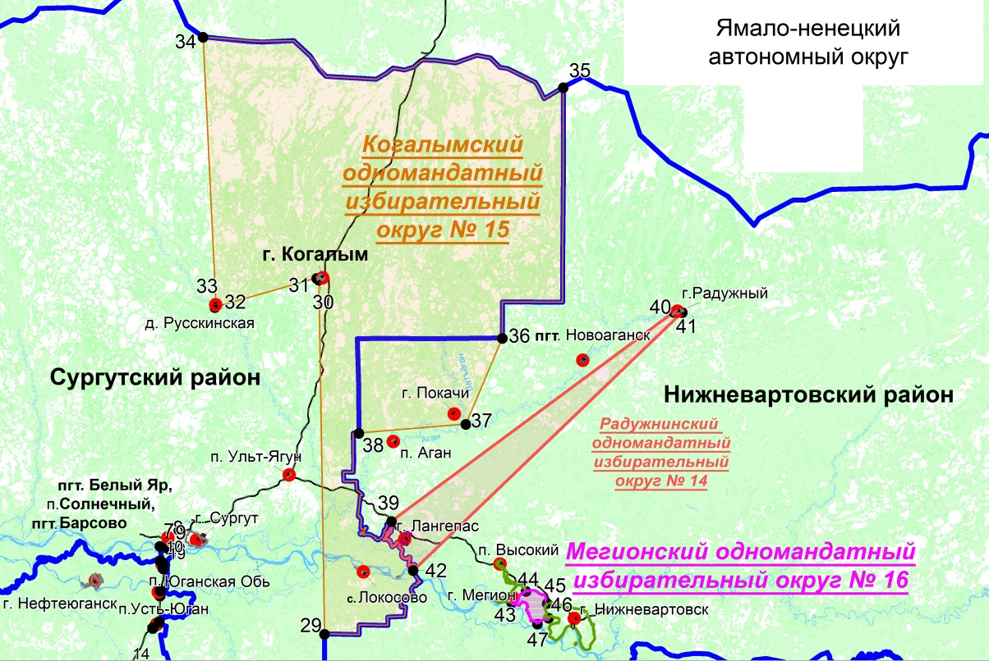

Описание схемы части межселенных территорий
Сургутского и Нижневартовского районов, входящих
в Радужнинский одномандатный избирательный округ № 14, Когалымский одномандатный избирательный округ № 15,
Мегионский одномандатный избирательный округ № 16

1. Узловая точка 29 (координаты 60°89'53" северной широты, 74°51'24" восточной долготы) расположена на границе Сургутского и Нижневартовского районов.
От узловой точки 29 граница проходит в северном направлении по прямой линии до узловой точки 30 (координаты 62°25'49" северной широты, 74°46'33" восточной долготы), расположенной на южной границе
г. Когалыма.
От узловой точки 30 граница проходит в восточном направлении по границе г. Когалыма до узловой точки 31 (координаты 62°26'16" северной широты, 74°44'512" восточной долготы), расположенной на западной границе г. Когалыма.
От узловой точки 31 граница проходит в юго-западном направлении
до узловой точки 32 (координаты 62°15'00" северной широты, 73°59'96" восточной долготы), расположенной на южной границе д. Русскинская.
От узловой точки 32 граница проходит в северном направлении по границе д. Русскинская до узловой точки 33 (координаты 62°16'00" северной широты, 73°60'59" восточной долготы), расположенной на северной границе д. Русскинская.
От узловой точки 33 граница проходит в северном направлении по прямой линии до узловой точки 34 (координаты 63°18'76" северной широты, 73°49'96" восточной долготы), расположенной на границе Сургутского района и Ямало-Ненецкого автономного округа, и далее по указанной границе в восточном направлении до узловой точки 35 (координаты 62°99'40" северной широты, 76°49'99" восточной долготы), расположенной в точке пересечения границ Сургутского, Нижневартовского районов и Ямало-Ненецкого автономного округа, затем идет по границе Сургутского и Нижневартовского районов в южном направлении и замыкается в узловой точке 29.
2. Узловая точка 36 (координаты 62°03'18" северной широты, 75°99'23" восточной долготы) расположена на границе Сургутского и Нижневартовского районов.
От узловой точки 36 граница проходит в юго-восточном направлении по прямой линии до узловой точки 37 (координаты 61°70'17" северной широты, 75°68'93" восточной долготы), расположенной в месте слияния рек Аган и Ватьеган.
От узловой точки 37 граница проходит в восточном направлении по прямой линии до узловой точки 38 (координаты 61°66'65" северной широты, 74°79'71" восточной долготы), расположенной на границе Сургутского и Нижневартовского районов, идет по границе Сургутского и Нижневартовского районов в северном направлении и замыкается в узловой точке 36.
3. Узловая точка 39 (координаты 61°32'81" северной широты, 75°07'00" восточной долготы) расположена на границе Сургутского и Нижневартовского районов в точке пересечения с железной дорогой.
От узловой точки 39 граница проходит в северо-восточном направлении по прямой линии до узловой точки 40 (координаты 62°13'14" северной широты, 77°42'12" восточной долготы), расположенной на западной границе г. Радужный.
От узловой точки 40 граница проходит в юго-восточном направлении по границе г. Радужный до узловой точки 41 (координаты 62°13'11" северной широты, 77°49'17" восточной долготы), расположенной на восточной границе г. Радужный.
От узловой точки 41 граница проходит в юго-западном направлении по прямой линии до узловой точки 42 (координаты 61°13'98" северной широты, 75°25'09" восточной долготы), расположенной на границе Сургутского и Нижневартовского районов в точке пересечения с рекой Обь, идет по границе Сургутского и Нижневартовского районов в северо-западном направлении и замыкается в узловой точке 39.
4. Узловая точка 44 (координаты 61°03'38" северной широты, 76°11'25" восточной долготы) расположена на восточной границе г. Мегиона в русле протоки Мега.
От узловой точки 44 граница проходит в юго-восточном направлении, следуя руслу протоки Мега, до узловой точки 45 (координаты 61°00'59" северной широты, 76°21'54" восточной долготы), расположенной на северо-западной границе г. Нижневартовска.
От узловой точки 45 граница проходит в южном направлении по границе г. Нижневартовска, следуя руслу протоки Мега, до узловой точки 46 (координаты 60°57'11" северной широты, 76°22'25" восточной долготы).
От узловой точки 46 граница проходит в западном направлении, следуя руслу протоки Мега, до узловой точки 47 (координаты 60°56'34" северной широты, 76°17'13" восточной долготы), расположенной в месте слияния протоки Мега и реки Мулка.
От узловой точки 47 граница проходит в северо-западном направлении, следуя руслу реки Обь, до узловой точки 43 (координаты 61°35′12″ северной широты, 79°41′34″ восточной долготы), расположенной на южной границе
г. Мегиона в месте слияния протоки Мега и реки Мулка.

